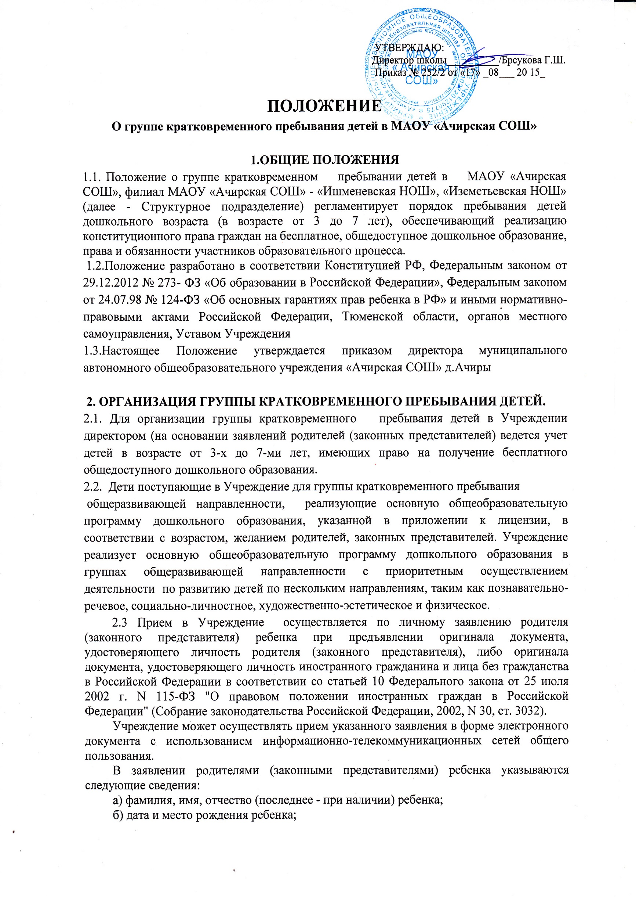в) фамилия, имя, отчество (последнее - при наличии) родителей (законных представителей) ребенка;

г) адрес места жительства ребенка, его родителей (законных представителей);

д) контактные телефоны родителей (законных представителей) ребенка.

Примерная форма заявления размещается в Учреждением на информационном стенде и (или) на официальном сайте в сети Интернет.

Прием детей, впервые поступающих Учреждение, осуществляется на основании медицинского заключения.

родители (законные представители) детей, проживающих на закрепленной территории, для зачисления ребенка в Учреждение дополнительно предъявляют оригинал свидетельства о рождении ребенка или документ, подтверждающий родство заявителя (или законность представления прав ребенка), свидетельство о регистрации ребенка по месту жительства или по месту пребывания на закрепленной территории или документ, содержащий сведения о регистрации ребенка по месту жительства или по месту пребывания;

родители (законные представители) детей, не проживающих на закрепленной территории, дополнительно предъявляют свидетельство о рождении ребенка.

Родители (законные представители) детей, являющихся иностранными гражданами или лицами без гражданства, дополнительно предъявляют документ, подтверждающий родство заявителя (или законность представления прав ребенка), и документ, подтверждающий право заявителя на пребывание в Российской Федерации.

Иностранные граждане и лица без гражданства все документы представляют на русском языке или вместе с заверенным в установленном порядке переводом на русский язык

Копии предъявляемых при приеме документов хранятся в Учреждении на время обучения ребенка.

2.4.Зачисление ребенка в Учреждение оформляется приказом директора.

2.5. При приеме детей в Учреждение, последнее обязано ознакомить родителей (законных представителей) с Уставом, лицензией, свидетельством о государственной аккредитации и другие.

2.6.Отношения между Учреждением и родителями (законными представителями) ребенка регулируются договором между ними, который не может ограничивать установленные законом права сторон. Договор включает в себя взаимные права, обязанности и ответственность сторон, возникающие в процессе обучения,

длительность пребывания ребенка в Учреждении.

2.7.Дети, группы кратковременного пребывания посещают Учреждение

ежедневно 5 дней в неделю (кроме субботы, воскресенья) с 9.00 до 12.00 часов без питания, без организации сна с 01 сентября по 31 августа учебного года.

2.8. Учреждение гарантировано предоставление бесплатного общедоступного дошкольного образования детям от 3-х лет до 7 лет.

2.9. Учреждение предоставляет ребенку учебные пособия, материалы необходимые для занятий.

2.10.Перевод детей в следующую возрастную группу осуществляется до 1 сентября нового учебного года.

2.11. Дети, в связи с достижением школьного возраста выбывают из Учреждения до 31 августа текущего года.

2.12. Выбытие воспитанников происходят по приказу Директора в следующих случаях:

- при наличии медицинского заключения состояния здоровья ребенка, препятствующего его дальнейшему пребыванию в Учреждении;

- по желанию родителей (законных представителей) на основании их письменного заявления;

2.13.Решение о выбытии детей сирот и детей, оставшихся без попечения родителей, принимаются с предварительного согласия органов опеки и попечительства.

**З.ОРГАНИЗАЦИЯ ОБРАЗОВАТЕЛЬНОГО ПРОЦЕССА**

3.1. Содержание образовательного процесса в Учреждении определяется образовательной программой дошкольного образования, разрабатываемой, принимаемой и реализуемой им самостоятельно в соответствии с федеральными государственными общеобразовательными стандартами к структуре основной общеобразовательной программы дошкольного образования и условиям ее реализации, установленными федеральным органом исполнительной власти, осуществляющим функции по выработкегосударственной политики и нормативно-правовому регулированию в сфере образования, и с учетом особенностей психофизического развития и возможностей детей.

3.2. Обучение в Учреждении ведется на русском языке.

3.2. Учреждение устанавливает максимальный объем нагрузки на детей во время интегрированной деятельности, соответствующий требованиям федерального

государственного образовательного стандарта и другими нормативными документами

Министерства Образования Российской Федерации.

3.3.Режим группы кратковременного пребывания, длительность пребывания в ней детей, а также учебной нагрузки на них не должны превышать нормы предельно допустимых нагрузок, определенных нормами СанПина.

**4.УЧАСТНИКИ ОБРАЗОВАТЕЛЬНОГО ПРОЦЕССА,**

**ИХ ПРАВА И ОБЯЗАННОСТИ**

4.1.Участниками образовательного для детей группы кратковременного пребывания в Учреждении являются: воспитанники (дети), их родители (законные представители), педагогические работники Учреждения.

4.2.Взаимоотношения участников строится на основе сотрудничества, уважения личности, приоритета общечеловеческих ценностей.

4.3.Права воспитанников

Учреждение обеспечивает права каждого ребенка в соответствии с Конвенцией о правах ребенка и действующим законодательством.

Ребенку гарантируется:

• Охрана жизни и здоровья;

• Защита его достоинства;

• Защита от всех форм психического и физического насилия, удовлетворения его потребности в эмоционально-личностном общении;

• Развитие его творческих способностей и интересов;

• Образование в соответствии с федеральным государственным образовательным стандартом;

• Предоставление оборудования, игр, игрушек, учебных пособий.

4.4.Родители (законные представители) имеют право:

• Защищать законные права и интересы детей;

• Выбирать формы воспитания и обучения;

• Знакомиться с ходом и содержанием образовательного процесса;

• Участвовать в управлении Учреждением в формах и порядке, определенных Уставом Учреждения;

• Присутствовать в группе, которую посещает ребенок, на условиях, определенных договором между Учреждением и родителями (законными представителями);

• Знакомиться с Уставом, другими документами, регламентирующими организацию образовательного процесса в Учреждении;

• Заслушивать отчеты директора и педагогов о работе с детьми (на общих родительских собраниях);

• Досрочно расторгнуть договор между Учреждением и родителями (законными представителями);

• Оказывать Учреждению посильную помощь в реализации его уставных задач, вносить добровольные пожертвования;

• Выбирать дополнительные платные образовательные и иные платные услуги, оказываемые в Учреждении в соответствии с Положением об оказании таких услуг.

4.5.Родители (законные представители) обязаны:

• Соблюдать условия договора заключенного между Учреждением и родителями (законными представителями) каждого ребенка;

• Нести ответственность за воспитание своих детей;

• Выполнять Устав Учреждения;

• Создавать необходимые условия для получения своими детьми образования (ежедневно приводить ребенка в группу и забирать его в указанные рабочие часы).

4.6.Работники Учреждения имеют право:

• Участвовать в управлении Учреждения в порядке, установленном Уставом;

• Защищать свою профессиональную честь и достоинство, деловую репутацию.

4.7.Права работников Учреждения и меры их социальной поддержки определяются законодательством Российской Федерации, Уставом Учреждения и трудовым договором.

Педагогические работники имеют право:

• На участие в управлении Учреждением в порядке, определяемом Уставом Учреждения;

• На защиту своей профессиональной чести, достоинства и деловой репутации

**5.ФИНАНСОВОЕ ОБЕСПЕЧЕНИЕ ГРУППЫ КРАТКОВРЕМЕННОГО ПРЕБЫВАНИЯ .**

5.1 Все финансовые вопросы: по ведению бухгалтерского учета, начислению заработной платы и налогов ведет бухгалтерия ОУ.

5.2. Родители (законные представители) имеют право добровольно оказывать спонсорскую помощь на поддержку образовательной программы через благотворительный фонд.